mysql+javaweb+jdbc+tomcat开发中的中文乱码处理

## jsp页面

1.jsp页面上的编方式统一改为"UTF-8"

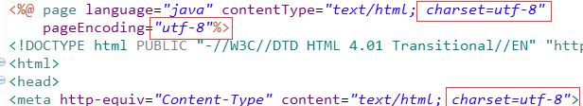

## Servlet中

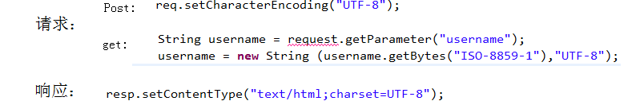

## Mysql数据库

乱码处理：

MySql的jdbc连接后?useUnicode=true&characterEncoding=UTF-8    其它数据库（oracle, sqlServer, db2）不需要这一步。



   示例：

  Connection con = DriverManager.getConnection("jdbc:mysql://localhost:3306/fs?useUnicode=true&characterEncoding=UTF-8", "root", "123");

## Tomcat

在tomact的安装目录的/conf/server.xml文件中找到Connector，加上URIEncoding="utf-8"

<Connector

    port="8080"

    maxHttpHeaderSize="8192"

    maxThreads="150"

     minSpareThreads="25"

     maxSpareThreads="75"

    enableLookups="false"

     redirectPort="8443"

     acceptCount="100"

    connectionTimeout="20000"

    disableUploadTimeout="true"

   URIEncoding="utf-8"/>